Уважаемый обучающийся, все работы выполняются в рабочих тетрадях по математике. Работа выполняется синей пастой.

Тема: Понятие о законе больших чисел.
Цель: изучить формулу Бернулли, ее применение для решения задач, сформулировать закон больших чисел.
1. Сделать конспект (определения, свойства, формулы).
2. Рассмотреть приведенные примеры.

Можно ли предвидеть, какова примерно будет относительная частота появлений события? Положительный ответ на этот вопрос дает теорема, доказанная Якобом Бернулли (опубликована в 1713 г.), которая получила название "закона больших чисел" и положила начало теории вероятностей как науке.
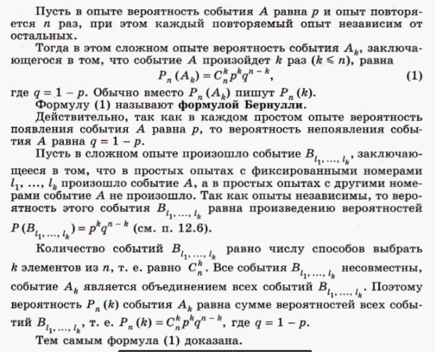
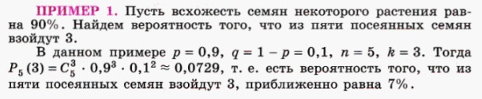
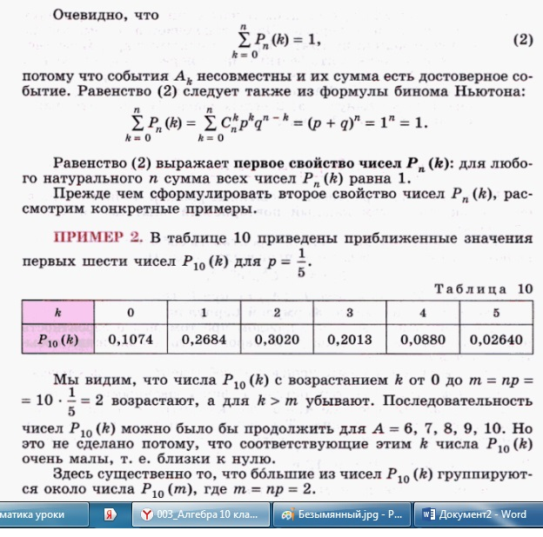
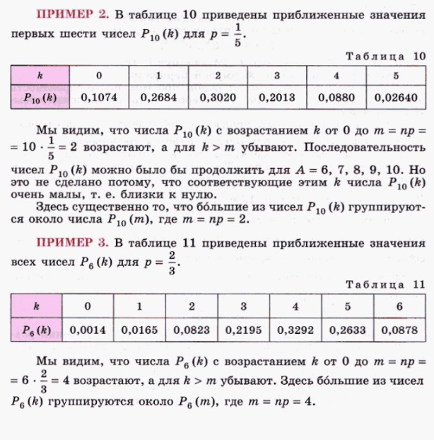
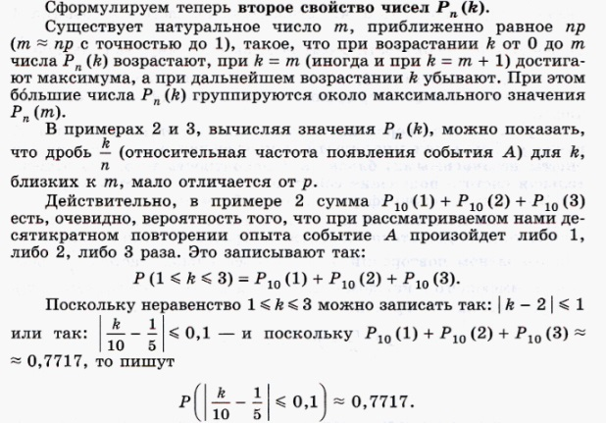
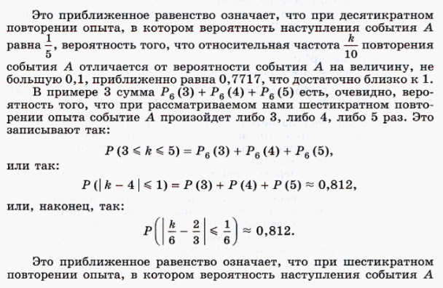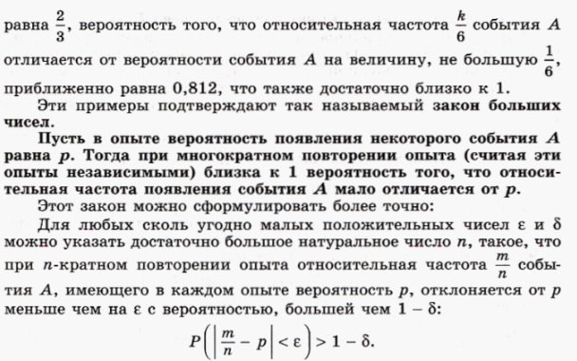
Выполнить № 14.13 (а, б, в), 14.16.
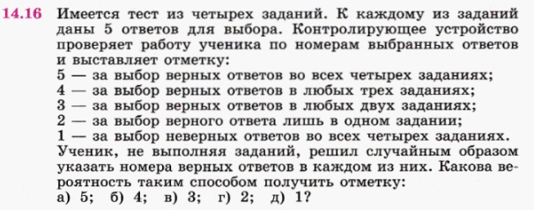
Выполненные задания присылать с указанием группы и фамилии
эл. почта: masha_fin@mail.ru

